**ФЕДЕРАЛЬНОЕ ГОСУДАРСТВЕННОЕ АВТОНОМНОЕ ОБРАЗОВАТЕЛЬНОЕ УЧРЕЖДЕНИЕ ВЫСШЕГО ПРОФЕССИОНАЛЬНОГО ОБРАЗОВАНИЯ «КАЗАНСКИЙ (ПРИВОЛЖСКИЙ) ФЕДЕРАЛЬНЫЙ УНИВЕРСИТЕТ»**

ИНСТИТУТ МАТЕМАТИКИ И МЕХАНИКИ ИМ. Н.И. ЛОБАЧЕВСКОГО

КАФЕДРА АЭРОГИДРОМЕХАНИКИ

$010800.62$– МЕХАНИКА И МАТЕМАТИЧЕСКОЕ МОДЕЛИРОВАНИЕ

ВЫПУСКНАЯ БАКАЛАВРСКАЯ РАБОТА

Приближенный метод решения расчета обтекания пластинки вблизи экрана

**Работа завершена:**

«___»___________2015г. _____________ А.В. Ибрагимов

**Работа допущена к защите:**

Научный руководитель

Кандидат физ.-мат. наук, доцент

«___»___________2015г. _______________Р.Ф. Марданов

**Заведующий кафедрой:**

Доктор физ.-мат. наук, профессор

«___»___________2015г _________________ А.Г. Егоров

Казань – 2015

|  |
| --- |
|  |

**Содержание**

Введение…………………………………………………………………………......3

Постановка задачи…………………………………………………………………4

Решение задачи……………………………………………………….………...…..6

1. Общий случай…………………………………………………………………6
2. Частные случаи………………………………………………………………11

Расчеты……………………………………………………………………………..12

Заключение……………………………………………………………………..

Список литературы…………………………………………………………….

**Введение**

 ª

Когда то люди даже представить себе не могли, что человечество покорит небеса и будет двигаться в небе. Но теперь мы живем в веке, когда слетать куда-нибудь на самолете стало простым делом. Со времен появления первых самолетов возникал вопрос не только о безопасности и комфорте, но и об оптимальных характеристиках крыловых профилей, вопрос о подъемной силе, распределения скоростей и т.д. И до наших дней остаются открытыми многие вопросы. Открытыми в том смысле, что предлагаются новые методы решения этих проблем. Важным является совпадение практических результатов и теоретических данных, полученными разными методами.

Как известно, при решении задачи проектирования профиля крыла экраноплана даже в рамках модели идеальной несжимаемой жидкости (ИНЖ) встречается ряд математических трудностей, вызванных некорректностью этих задач.

В настоящей работе рассматривается задача обтекания плоской пластинки вблизи экрана. Классический подход к решению таких задач заключается в применении аппарата эллиптических функций для решения краевой задачи в двусвязной области[1]. Другой подход был предложен Д.В. Маклаковым [2], заключающийся в введении фиктивного плоскопараллельного потока ИНЖ под экраном.

В данной работе для решения предлагается способ, по­зволяющий перейти от двусвязной области течения к односвязной, но двулистной. Данный подход был использован в работах Р.Ф. Марданова [3,4]. Такой способ позволил свести исходную краевую задачу к краевой задаче для аналитической функции в верхней полуплоскости. Выполнена серия число­вых расчетов. Проверка результатов с точным решением задачи показала высокую точность разработанного метода. Сделаны выводы о применимости предложенного метода.

**Постановка задачи**

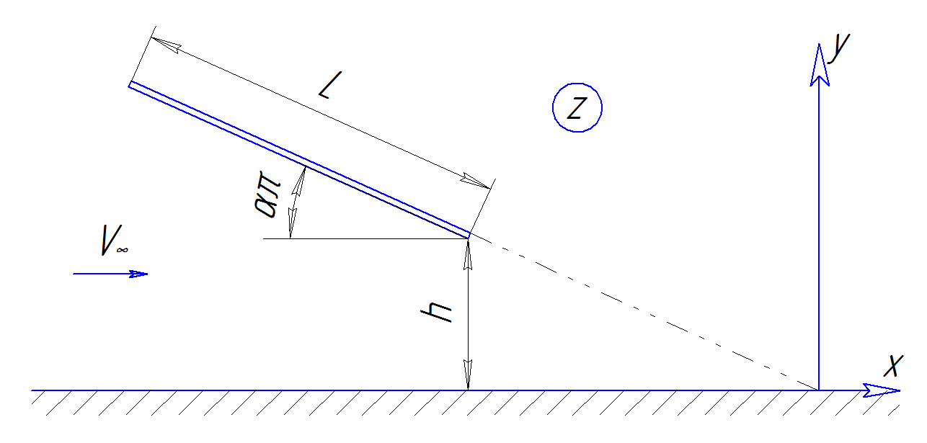

**Рис. 1.** Постановка задачи в плоскости $z$

В физической плоскости $z=x+iy$ рассмотрим обтекание пластинки длины $L$ вблизи экрана (см. рис. 1) поступательным потоком идеальной несжимаемой жидкости со скоростью $V_{∞}$ на бесконечности. Пластинка располагается под углом $απ$ к экрану. Задняя кромка пластинки отстоит от экрана на высоту $h.$

Требуется определить распределение скорости $V(s)$ и коэффициента давления $C_{p}(s)$ по пластинке, построить картину обтекания.

Область течения является двусвязной и однолистной. Решение исходной задачи построим на основе решения вспомогательной задачи. Введем в рассмотрение течение в области, граница которой представляет из себя многоугольник $DNABMD$, изображенный на рис.2.

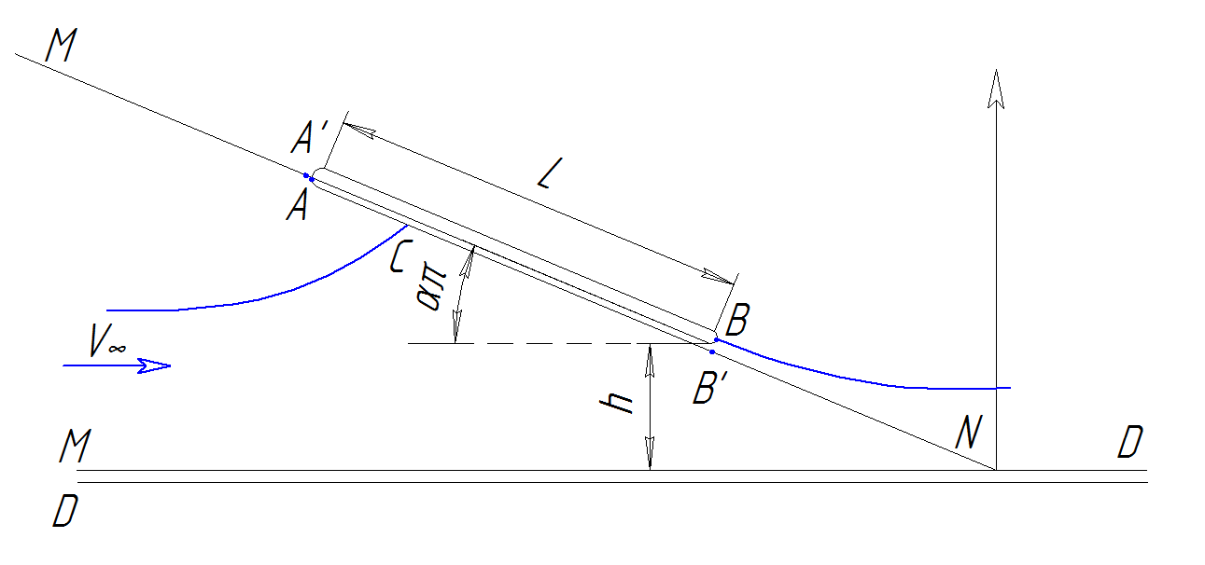**Рис. 2.** Новая постановка задачи

Точка D и M являются точками на бесконечности в комплексной плоскости на разных листах. Систему координат выберем так, чтобы точка N, получаемая пересечением прямых вдоль пластинки и экрана, была в начале координат. $A^{'}и B'$ это точки, имеющие те же координаты точек $A и B$ соответственно, но в другом листе римановой поверхности.

Набегающий поток со скоростью $V_{∞}$ истекает из бесконечно удаленной точки $D$ на первом листе римановой поверхности и, натекая на полигональную границу $NABM$, разветвляется в точке $С$ (рис.3). Нижняя часть потока обтекая отрезок $CN$ границы втекает в сужающийся канал $B'ND$, расположенный на втором листе римановой поверхности, в конце которого расположен точечный сток в точке $N$. Также на втором листе располагается расширяющийся канал $M$, откуда поступает поток ИНЖ обтекающий стенку $MA'B$ и соединяющейся с внешним течением на первом листе после схода с острой кромки $B$. Расходы в каналах $N и M$ одинаковы, обозначим их за величину $Q$.

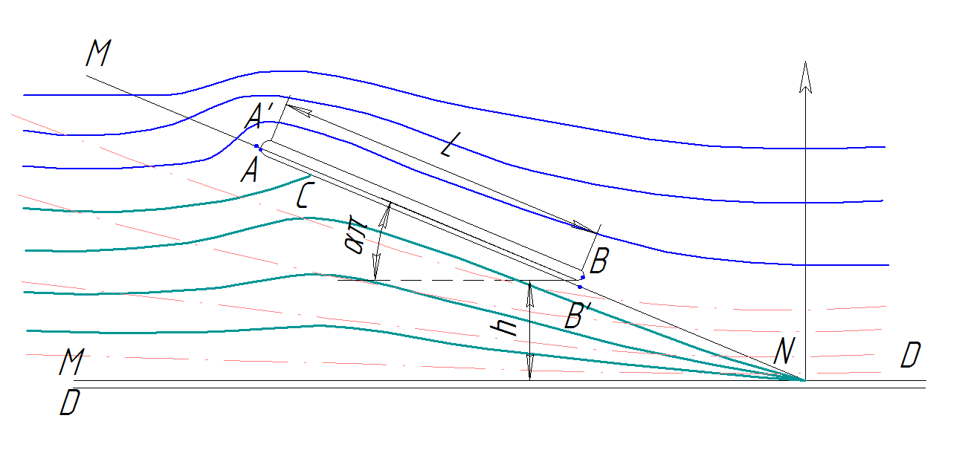**Рис. 3.** Картина течения в новой постановке

**Решение задачи**

**Глава I**

**Обтекание пластинки вблизи экрана**

В физической плоскости $z$ границей области течения является многоугольник $DNB'ABA'MD$ (рис.2). С помощью формулы Кристоффеля — Шварца с бесконечно удаленной точкой, отобразим верхнюю полуплоскость плоскости $t$ (рис.4) на область течения в плоскости $z$.

$f\left(z\right)=С\int_{z_{1}}^{z_{2}}{{\left(z-a_{1}\right)}^{α_{1}-1}}{\left(z-a_{2}\right)}^{α_{2}-1}. . . . {\left(z-a_{n}\right)}^{α_{n}-1}+ C_{1}$– интеграл Кристоффеля — Шварца. Здесь $a_{1}, a_{2}, …, a_{n}$ это образы вершин многоугольника, с углами $α_{k}π (0<α_{k}⩽2, k=1,2, …,n)$ при вершинах, на вещественной оси.

c

В нашем случае интеграл будет иметь вид:

$z\left(t\right)=C_{1}\int_{t_{0}}^{t}{({t+1)}^{α-1}}{\left(t-a\right)\left(t-b\right)\left(t-1\right)}^{-α-1}dt+C_{2}$ $(1)$

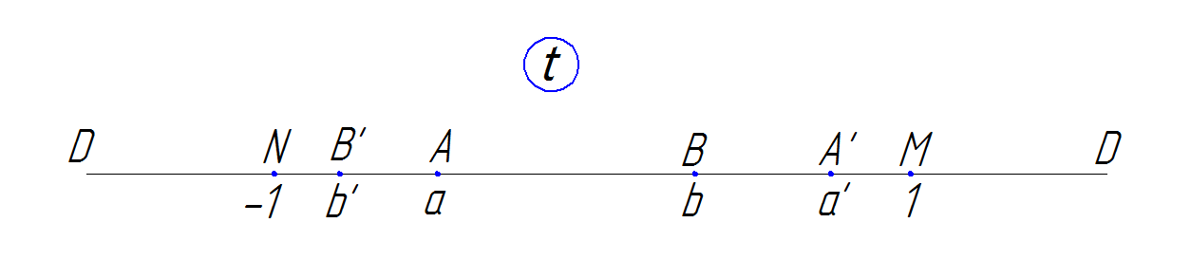

**Рис. 4.** Каноническая плоскость $t$

Выбирая в $(1)$ $t_{0}=-1$, найдем константу $C_{2}=0 ,$ т.е.

$z\left(t\right)=C_{1}\int_{-1}^{t}{({t+1)}^{α-1}}{\left(t-a\right)\left(t-b\right)\left(t-1\right)}^{-α-1}dt$. $(2)$

Неизвестными здесь являются $C_{1}, a,b.$

Из постановки задачи следуют следующие условия:

$z_{a}-z_{b}=Le^{iπ\left(1-α\right)}$ $(3)$

$z_{a}-z_{n}=\left(L+\frac{h}{sinαπ}\right)e^{iπ(1-α)}$ $(4)$

Добавим к этим условие замкнутости: $\underset{t→∞}{res}\frac{dz}{dt}=0$ откуда найдем

$a+b=2α$ $(5)$

Подставляя формулу $(2)$ в $(3)$ и $(4)$ получим $\left(6\right) и (7)$.

$C_{1}\int_{a}^{b}{{\left(τ+1\right)}^{α-1}(τ-a)(b-τ){(1-τ)}^{-α-1}dτ}=Le^{iπ\left(1-α\right)}$ $(6)$

$C_{1}\int_{-1}^{a}{{\left(τ+1\right)}^{α-1}(a-τ)(b-τ){(1-τ)}^{-α-1}dτ}=(L+\frac{h}{sinαπ})e^{iπ\left(1-α\right)}$ $(7)$

Деля $(7) на (6)$ и вынося все члены направо, получим:

$$F\left(a\right)= \frac{\int_{-1}^{a}{{\left(τ+1\right)}^{α-1}\left(a-τ\right)\left(b-τ\right){\left(1-τ\right)}^{-α-1}dτ}}{\int_{a}^{b}{{\left(τ+1\right)}^{α-1}(a-τ)(b-τ){(1-τ)}^{-α-1}dτ}}-1-\frac{h}{Lsinαπ}=0 (8)$$

Во всех этих вычислениях следует учитывать ответвление множителей подынтегральной функции на отрезках интегрирования. Приведем таблицу выделения ветвей для подынтегральных функций.

|  |  |  |  |  |  |
| --- | --- | --- | --- | --- | --- |
| Функции\Отрезок | $$(-∞,1)$$ | $$(-1,a)$$ | $$(a,b)$$ | $$(b,1)$$ | $$(1,∞)$$ |
| $$t+1$$ | $$-(τ+1)$$ | $$τ+1$$ | $$τ+1$$ | $$τ+1$$ | $$τ+1$$ |
| $$t-a$$ | $$a-τ$$ | $$a-τ$$ | $$τ-a$$ | $$τ-a$$ | $$τ-a$$ |
| $$t-b$$ | $$b-τ$$ | $$b-τ$$ | $$b-τ$$ | $$τ-b$$ | $$τ-b$$ |
| $$t-1$$ | $$1- τ$$ | $$1- τ$$ | $$1- τ$$ | $$1- τ$$ | $$τ-1$$ |

Формула $(8)$ представляет собой нелинейное уравнение $F\left(a\right)=0$, решив которое найдем неизвестную $a$, а затем по формуле $(5)$ неизвестную $b$.

Константу ${ C}_{1}$ найдем из $(6)$:

$${ C}_{1}=\frac{L}{\int_{a}^{b}{{\left(τ+1\right)}^{α-1}(τ-a)(b-τ){(1-τ)}^{-α-1}dτ}}$$

После того как мы нашли $C_{1}, a и b$, аналогичным образом $(как F(a))$ найдем и значения $a^{'} и b'$.

$F_{2}=\int_{b'}^{a}{\left|\frac{dz}{dt}\right|dτ-L=0 , }F_{3}=\int_{b}^{a'}{\left|\frac{dz}{dt}\right|dτ-L=0 (9) }$

Однако, как выяснилось в ходе числовых расчетов при некоторых значениях входных параметров (для малых $α и h$) нахождение значений $b^{'}и a'$ не удается провести численно, т.к. они оказываются очень близкими к точкам $t=-1 и t=1$ соответственно.

Для решения этой проблемы мы выполнили отображения из плоскости $t$ (верхняя полуплоскость) в плоскости $χ_{1}$ (полуполоса) и $χ_{2}$. В $χ_{1}$ точка $t=-1$, а в плоскости $χ_{2}$ точка $t=1$ уходят в бесконечно удаленную точку (см. рис.3). Подробно рассмотрим первый случай чуть позже.

Рассмотрим течение в канонической плоскости $t$, где течению в физической плоскости будет соответствовать обтекание точечного источника расхода $Q$, расположенного в точке $M$ и точечного стока расхода $Q$, расположенного в точке $N$. Комплексный потенциал течения легко построить методом суперпозиции

$$w\left(t\right)=u_{∞}t-\frac{Q}{2π}\ln\left(t+1\right)+\frac{Q}{2π}\ln\left(t-1\right)$$

Здесь $u_{∞}$- скорость на бесконечности в плоскости $t$. Тогда комплексно сопряженная скорость в плоскости $t$

$$\frac{dw}{dt}=u_{∞}-\frac{Q}{2π}\frac{1}{t+1}+\frac{Q}{2π}\frac{1}{t-1}$$

Точки $C и B$ являются критическими точками, следовательно, из условия ${\left.\frac{dw}{dt}\right|}_{t=b}=0$ найдем $Q=u_{∞}π(1-b^{2})$. А из условия ${\left.\frac{dw}{dz}\right|}_{t=∞}=\frac{u_{∞}}{C_{1}}$ найдем $u_{∞}=C_{1}V_{∞}$.

Тогда комплексно сопряженная скорость в физической плоскости найдем по формуле

$$\frac{dw}{dz}={\frac{dw}{dt}}/{\frac{dz}{dt}}=\frac{(u_{∞}-\frac{Q}{2π}\frac{1}{t+1}+\frac{Q}{2π}\frac{1}{t-1})}{C_{1}({{t+1)}^{α-1}\left(t-a\right)\left(t-b\right)\left(t-1\right)}^{-α-1}} (10)$$

Подставив в формулу $(10)$ выражение для $Q$, получим

$$\frac{dw}{dz}=\frac{u_{∞}(t+b)}{C_{1}({{t+1)}^{α}\left(t-a\right)\left(t-1\right)}^{-α}} .$$

Вернемся к нашей проблеме. $χ_{1}=ln⁡(1+t)$, тогда $t=e^{χ_{1}}-1$, а $dt=e^{χ_{1}}dχ_{1}$. Зная функцию

$$\frac{dz}{dt}=C_{1}({{t+1)}^{α-1}\left(t-a\right)\left(t-b\right)\left(t-1\right)}^{-α-1}$$

найдем

$$\frac{dz}{{dχ}_{1}}=C_{1}e^{{αχ}_{1}}\left(e^{χ_{1}}-1-a\right)\left(e^{χ_{1}}-1-b\right){\left(e^{χ_{1}}-2\right)}^{-α-1}.$$

Также зная

$$\frac{dw}{dt}=u_{∞}-\frac{Q}{2π}\frac{1}{t+1}+\frac{Q}{2π}\frac{1}{t-1}$$

запишем

$$\frac{dw}{{dχ}_{1}}=\frac{u_{∞}(e^{χ_{1}}-1-b)(e^{χ_{1}}-1+b)}{(e^{χ_{1}}-2)e^{2χ_{1}}}.$$

Зная эти функции, можем найти по формуле $(9)$ значение $b'$.

Комплексно сопряженная скорость будет иметь вид

$$\frac{dw}{dz}=\frac{u_{∞}(e^{χ_{1}}-1-b)}{C_{1}e^{{αχ}_{1}}\left(e^{χ_{1}}-1-a\right){\left(e^{χ_{1}}-2\right)}^{-α}}$$

Аналогично найдем $a'$ в плоскости $χ_{2}=ln⁡(1-t)$.

Нижней части пластинки соответствует два отрезка $B'A$ и $AB'$, для которых расчеты делаются отдельно. Однако, как выяснилось в ходе числовых расчетов при некоторых значениях входных параметров (для малых $α и h$), получаемые два графика очень хорошо совпадают. Например, при $α=5°$ и $h=0.1$ получим следующую картину (рис.5). Здесь красной сплошной линией ($1$ ая кривая) распределение скорости по пластинке на отрезке $B'A$, а зеленым пунктирным ($2$ ая кривая) по $AB'$. Видим, что они весомо отличаются только вблизи $s=1$, а в остальном участке хорошо совпадают между собой.



**Рис.5.** График распределения скоростей на отрезках $B'A$ и $AB'$ при $α=5°$ и $h=0.1$

При $α=10°$ и $h=0.25$ получим картину (рис.6). Здесь также можно заметить, что в среднем участке первая и вторые кривые хорошо совпадают. Но на концах отличие уже существенное.

**

**Рис.6.** График распределения скоростей на отрезках $B'A$ и $AB'$ при $α=10°$ и $h=0.25$

При $α=30°$ и $h=1$ получим картину (рис.7). Видим что кривые не совпадают ни на каком промежутке.



**Рис.7.** График распределения скоростей на отрезках $B'A$ и $AB'$ при $α=30°$ и $h=1$

Необходимость перехода из одной кривой в другую очевидна. Поэтому на участке $0⩽s⩽1$ сделаем переход. Здесь $s\left(B^{'}\right)=0, s\left(A\right)=1$, $s\left(B\right)=0, s\left(A'\right)=1$. Для этого представим $V(s)$ в виде $(11)$.

$$V\left(s\right)=λ\left(s\right)V_{2}\left(s\right)+\left(1-λ\left(s\right)\right)V_{1}\left(s\right) (11)$$

В формуле $\left(11\right) λ\left(s\right)$ является приближающей функцией. Возьмем его в виде $λ\left(s\right)=c_{3}(-cos\left(c_{1}s+c_{2}\right))+c_{4}$, где константы $c_{1},{ c}_{2}, c_{3},{ c}_{4}$ найдем из следующих условий:

$$\left\{\begin{aligned}{\left.λ\left(s\right)\right|}_{s=s_{1}}=1 \\ {\left.λ\left(s\right)\right|}_{s=s_{2}}=0 \\ c_{1}s_{1}+c_{2}=0 \\ c_{1}s_{2}+c_{2}=π\end{aligned}\right.$$

После решения этой системы, получим

$$c_{1}=\frac{π}{s_{2}-s_{1}}$$

$$c_{2}=\frac{s_{1}π}{s_{1}-s_{2}}$$

$$c_{3}=\frac{1}{2}$$

$$c_{4}=\frac{1}{2}$$

Здесь $s_{1}$ и $s_{2}$ константы, которые подбираются исходя из полученных картинок.

Итак, окончательно получим

$$λ\left(s\right)=-\frac{1}{2}\cos\left(\frac{π}{s_{2}-s_{1}}s+\frac{s_{1}π}{s_{1}-s_{2}}\right)+\frac{1}{2} (12)$$

Подставляя $(12)$ в $(11)$ получим окончательное распределение скорости по пластинке с учетом перехода на отрезке $0⩽s⩽1$. Добавив к нему график на отрезке $1⩽s⩽2$, в итоге получим один общий график для $0⩽s⩽2$. Здесь $V\left(s\right)$ представим как: $V\left(s\right)=\left\{\begin{aligned}V(t) \\ s(t)\end{aligned}\right.$. Также зная $V\left(s\right)$ по формуле $(13)$ найдем коэффициенты давления $C_{p}\left(s\right)$.

$${ C}_{p}(s)=1-{\frac{V(s)}{{V_{∞}}^{2}}}^{2} (13)$$

**Частные случаи**

Этот раздел посвящается двум частным случаям, так как эти случаи не решаются вышеописанным методом. Рассмотрим их подробнее.

**Обтекание пластинки в безграничном потоке**

Рассмотрим частный случай постановки задачи – обтекание пластинки в безграничном потоке, т.е. при $h=∞$. Эта задача является классической и имеет решение, записываемое в аналитическом виде. Тот метод решения задачи здесь не уместен.

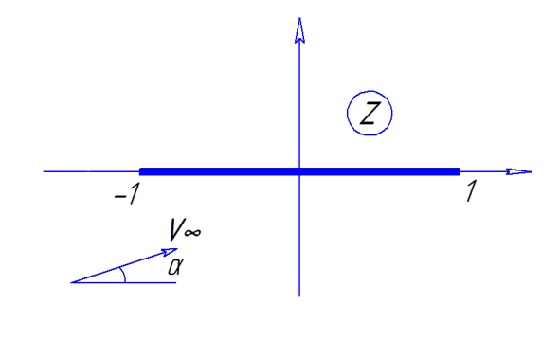

**Рис.8.** Постановка задачи в плоскости $z$

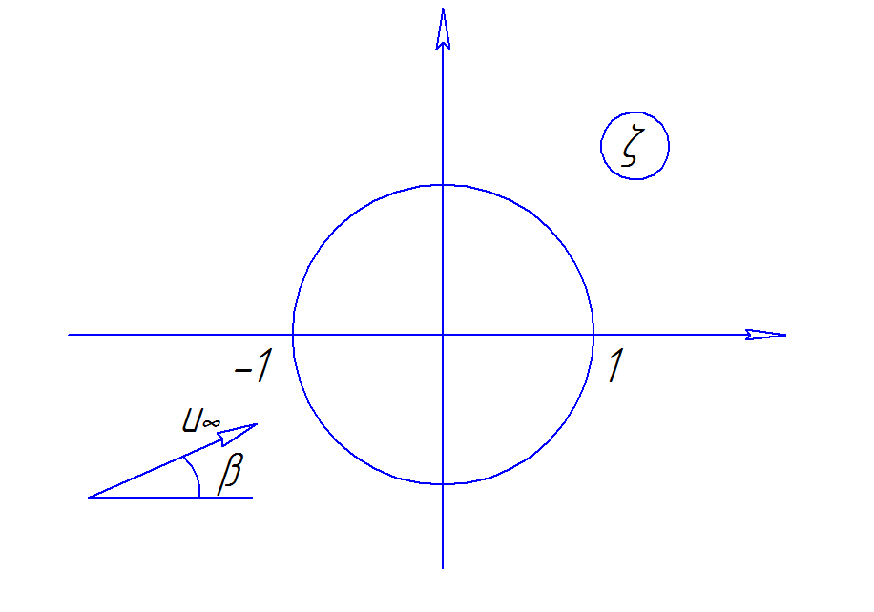

**Рис.9.** В канонической плоскости $ζ$

Представим пластинку в виде рис.8. Известно, что функция Жуковского

$$z\left(ζ\right)=\frac{1}{2}(ζ+\frac{1}{ζ})$$

отображает единичную окружность (рис.9) в разрез $[-1,1]$.

Комплексно сопряженная скорость имеет вид

$$\frac{dw}{dz}={\frac{dw}{dζ}}/{\frac{dz}{dζ}} .$$

$$Где \frac{dw}{dζ}=u_{∞}e^{-iβ}\frac{\left(ζ-ζ_{A}\right)\left(ζ-1\right)}{ζ^{2}}, а \frac{dz}{dζ}=\frac{1}{2}\left(1-\frac{1}{ζ^{2}}\right) .$$

$α=β,$ ${\left.\frac{dw}{dz}\right|}_{ζ=∞}=\frac{u_{∞}}{1/2}$, cледовательно $V_{∞}=2u_{∞}$.

${\left.\frac{dw}{dζ}\right|}_{ζ=1}=0,$ отсюда найдем циркуляцию $Г=4πu_{∞}\sin{β}=2πV_{∞}\sin{β}$. Из условия $\frac{dw}{dζ}=0$ найдем ${ ζ}_{1}=1, { ζ}_{2}={ ζ}_{A}=e^{i(π+2β)}$. Итак, комплексно сопряженная скорость имеет вид

$$\frac{dw}{dz}={2u}_{∞}e^{-iβ}\frac{(ζ-e^{i(π+2β)})}{(ζ+1)} .$$

Зная эти функции, мы можем найти интегральные характеристики и построить картину обтекания.

**Обтекание скользящей пластинки**

Другой частный случай – случай скользящей пластинки. Эта задача также является частным случаем общей постановки задачи. В данном случае $h=0$, т.е. пластинка скользит по экрану. И поэтому наш метод решения общего случая (кроме случаев $h=0 и h=∞$) здесь не сработает.

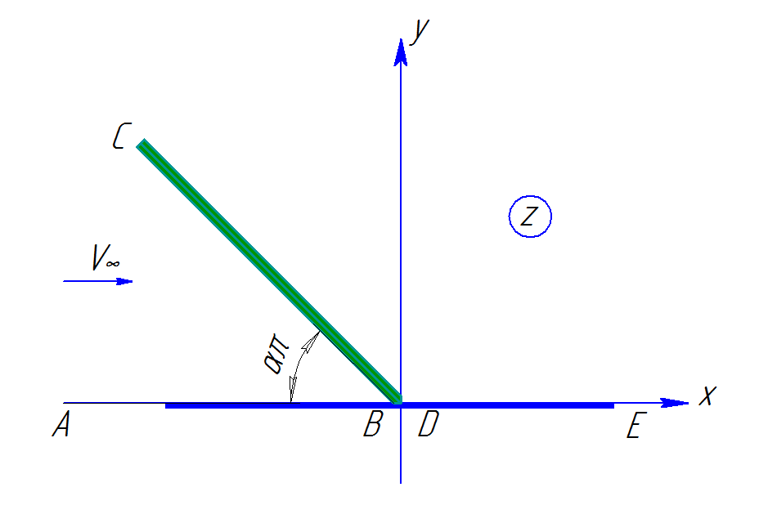

**Рис.10.** Постановка задачи в плоскости $z$

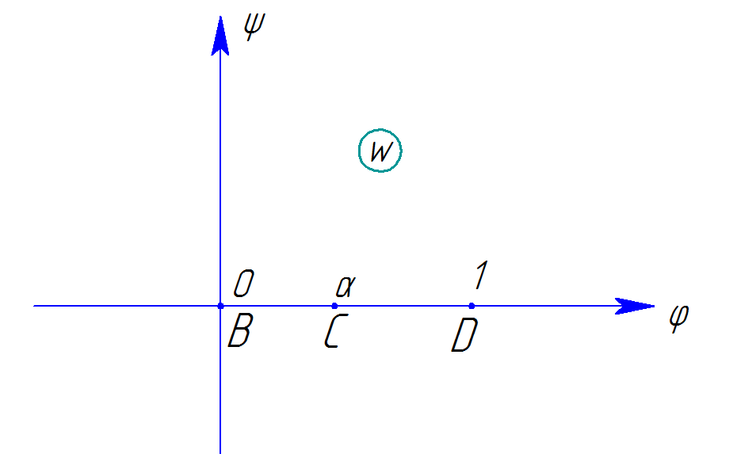

**Рис.11.** Каноническая плоскость $w$

# В отличии от общего случая в этом случае область течения является односвязной. В качестве вспомогательной плоскости выберем плоскость комплексного потенциала, в которой области течения в физической плоскости будет соответствовать верхняя полуплоскость.

$f\left(z\right)=С\int_{z_{1}}^{z_{2}}{{\left(z-a_{1}\right)}^{α_{1}-1}}{\left(z-a_{2}\right)}^{α_{2}-1}. . . . {\left(z-a_{n}\right)}^{α_{n}-1}+ C_{1}$– интеграл Кристоффеля — Шварца. Здесь $a_{1}, a_{2}, …, a_{n}$ это образы вершин многоугольника, с углами $α_{k}π (0<α_{k}⩽2, k=1,2, …,n)$ при вершинах, на вещественной оси.

Применяя принцип соответствия границ при конформном отображении, выберем три неподвижных точек $B, C,D$ из плоскости $z$ таким образом, чтобы они перешли в точки $0,α, 1$ соответственно, в плоскости $w$ (рис.11).

В нашем случае интеграл примет вид (14).

$$z\left(w\right)=C_{1}\int_{0}^{w}{w^{α-1}}{\left(w-α\right)\left(w-1\right)}^{-α}dw+C_{2} (14)$$

Как видно из рис.10, $α_{1}=α$, $α_{2}=2,$ $α_{3}=1-α$. Так как $z\left(0\right)=0$, то $C_{2}=0$. Проинтегрировав формулу (14), получим (15).

$$z\left(w\right)=C_{1}{(w-1)}^{1-α}w^{α} (15)$$

Неизвестным остается $C_{1}$. Найдем ее из следующего условия

$z_{c}-z_{b}=Le^{i(π-α)}$, используя формулу $(15)$ и учитывая ответвление подынтегральной функции, т.е. множитель ${(α-1)}^{1-α}$ заменяется на $e^{iπ}{(1-α)}^{1-α}$. Итак,

$$C_{1}=L{(1-α)}^{α-1}α^{-α}$$

Комплексно сопряженная скорость имеет вид (16).

$$\frac{dw}{dz}=\frac{1}{C_{1}{\left(w-1\right)}^{-α}w^{α-1}(w-α)} (16)$$

Зная эти функции, мы можем найти интегральные характеристики и построить картину обтекания.

**Расчеты**

Сравним наши результаты с точным решением, получаемым при использовании аппарата эллиптических функций[1].

При $α=5°, h=0.1$.

Красной сплошной линией здесь изображен график распределения скорости по пластинке точного решения, а зеленым пунктирным график, получаемый нашим методом (рис.12).



**Рис.12.** Сравнение с точным решением при $α=5°, h=0.1$

Видим, что кривые с очень большой точностью совпадают.

При $α=30°, h=1$.

На рис.13, также красной сплошной линией изображен график распределения скорости по пластинке точного решения, а зеленым пунктирным график, получаемый нашим методом



**Рис.13.** Сравнение с точным решением при $α=30°, h=1$

Из рис.13 видно, что кривые тоже хорошо совпадают. Но при $0⩽s⩽0.7$ заметно отличие. Это связано с плохим приближением на данном участке и числовыми погрешностями.

Из этих двух рисунков можно сделать вывод: результаты, получаемые нашим методом, хорошо совпадают с результатами точного решения. Интервал хорошего совпадения в ходе расчетов получилось $0⩽α<30$, $0⩽h<1$. Следовательно, наш метод хорошо применим при параметрах из этих интервалов.

График распределения скорости по пластинке при $h=0.1 , α=5°,10°,30°$. (Рис.14)

Красным (сплошная линия) при $α=5°.$

Зеленым (прерывистая линия) при $α=10°.$

Синим (Линия в виде: тире две точки тире) при $α=30°.$



**Рис.14.** График распределения скорости по пластинке при $h=0.1 , α=5°,10°,30°$

График распределения скорости по пластинке при $h=1 , α=5°,10°,30°$. (Рис.15)

Красным (сплошная линия) при $α=5°.$

Зеленым (прерывистая линия) при $α=10°.$

Синим (Линия в виде: тире две точки тире) при $α=30°.$



**Рис.15.** График распределения скорости по пластинке при $h=1 , α=5°,10°,30°$

График распределения скорости по пластинке при $α=5° , h=0, 0,1, 0,25, 1, ∞$. (Рис.16)

Красным при $h=0.$

Зеленым при $h=0.1.$

Синим при $h=0.25.$

Голубым при $h=1.$

Желтым при $h=∞.$



**Рис.16.** График распределения скорости по пластинке при $α=5° , h=0, 0,1, 0,25, 1, ∞$

Из графика видно, что с уменьшением $h$ кривая стремится к красной линии, и наоборот, с увеличением к желтой линии.(рис.16).

График распределения скорости по пластинке при $α=30° , h=0, 0,1, 0,25, 1, ∞$. (Рис.17)

Красным при $h=0.$

Зеленым при $h=0.1.$

Синим при $h=0.25.$

Голубым при $h=1.$

Желтым при $h=∞.$



**Рис.17.** График распределения скорости по пластинке при $α=30° , h=0, 0,1, 0,25, 1, ∞$

Также видим, при изменении $h$ кривые стремятся к предельным случаям (рис.17).

График распределения коэффициента давления по пластинке при $h=0.1 , α=5°,10°,30°$. (Рис.18)

Красным (сплошная линия) при $α=5°.$

Зеленым (прерывистая линия) при $α=10°.$

Синим (сплошная) при $α=30°.$



**Рис.18.** График распределения коэффициента давления по пластинке при $h=0.1, α=5°,10°,30°$

График распределения коэффициента давления по пластинке при $h=1 , α=5°,10°,30°$. (Рис.19)

Красным при $α=5°.$

Зеленым при $α=10°.$

Синим при $α=30°.$



**Рис.19.** График распределения коэффициента давления по пластинке при $h=1, α=5°,10°,30°$

График распределения коэффициента давления по пластинке при $α=5° , h=0, 0,1, 0,25, 1, ∞$. (Рис.20)

Красным при $h=0.$

Зеленым при $h=0.1.$

Синим при $h=0.25.$

Голубым при $h=1.$

Желтым при $h=∞.$



**Рис.20.** График распределения коэффициента давления по пластинке при $α=5° , h=0, 0,1, 0,25, 1, ∞$

С изменением $h$ кривые стремятся к предельным случаям.

График распределения коэффициента давления по пластинке при $α=30° , h=0, 0,1, 0,25, 1, ∞$. (Рис.21)

Красным при $h=0.$

Зеленым при $h=0.1.$

Синим при $h=0.25.$

Голубым при $h=1.$

Желтым при $h=∞.$



**Рис.21.** График распределения коэффициента давления по пластинке при $α=30° , h=0, 0,1, 0,25, 1, ∞$

Здесь лучше видна картина стремления кривых к предельным случаям с изменением $h$.

Линии тока при $α=5° и h=0.1$. Голубым цветом показана линия разделения потока (рис.21).



**Рис.21.** Линии тока при $α=5° и h=0.1$

Приближенный рисунок около передней кромки (рис.22).



**Рис.22.** Приближенный рисунок линий тока при $α=5° и h=0.1$

Линии тока при $α=30° и h=0.1$ (рис.23).



**Рис.23.** Линии тока при $α=30° и h=0.1$

Линии тока при $α=5° и h=1$ (рис.24).



**Рис.24.** Линии тока при $α=5° и h=1$

Линии тока при $α=30° и h=1$ (рис.25).



**Рис.25.** Линии тока при $α=30° и h=1$

**Заключение**

Проведены расчеты для различных углов атаки для пластинки и различных отстояний его задней кромки от экрана, по методу, основанного на сведении исходной краевой задачи для двусвязной области к односвязной, но двулистной. Получены графики распределения скоростей, коэффициента давления по пластинке. И также получены картины обтекания.

Из анализа результатов расчетов следует, что данный метод можно успешно применять, когда угол $α< 30°$ и отстояние $h< 1$. При таких параметрах наше решение очень хорошо совпадает с результатом точного решения.

Из графиков видим, что около передней кромки возникают бесконечные скорости и бесконечные отрицательные коэффициенты давления, из за которых затрудняются поиск аэродинамических сил. Заметили, что при уменьшении $h$ увеличиваются коэффициенты давления на нижней поверхности пластинки, что влечет за собой так называемый экранный эффект.

**Список литературы**

1. Седов Л.И. Плоские задачи гидродинамики и аэродинамики / Л.И. Седов - М.: Наука, 1966. - 448 с.
2. Маклаков, Д.В. Об одной задаче взаимодействия потоков с разными константами Бернулли, Тр. сем. по краев. задачам / Д.В. Маклаков - 1983.-№20.-С.159-170.
3. Марданов, Р.Ф. Решение одной обратной краевой задачи аэрогидродинамики/ Р.Ф. Марданов //Известия высших учебных заведений.-2007.-№2.-С.27-34.
4. Марданов, Р.Ф. Приближенный метод проектирования трехэлементного крылового профиля/ Р.Ф. Марданов //Ученые записки Казанского университета. Сер. Физ.-матем. науки. 2011. Том 153, Кн. 4. С. 112–121..-2011.-Том 153, кн.4-С.1-10.
5. Лаврентьев, М.А. Методы теории функций комплексного переменного/ М.А. Лаврентьев , Б.В. Шабат. - М.: Наука, 1972.- 736 с.
6. Галяутдинов, М.И. Проектирование крыловых профилей, обтекаемых вблизи твердого экрана /М.И. Галяутдинов , Д.В. Маклаков // Изв. вузов. Авиационная техника. - 1994. - №3. - С. 3-7.
7. Ильинский, А.Н. Метод аэродинамического проектирования крылового профиля экраноплана/ Н.Б. Ильинский, Д.В. Маклаков, А.В. Поташев // Изв. вузов. Авиационная техника. - 1995. -№2. - С. 54-62.
8. Гуревич М.И. Теория струй идеальной жидкости /М.И. Гуревич - М.: Наука, 1979. - 536 с.
9. Гахов Ф.Д. Краевые задачи / Ф.Д. Гахов - М.: Наука, 1977. - 640 с.